Video: Přebíraná

Přebíraná

Přebíraná patří mezi nejjednodušší a nejlepší hry na ukrácení dlouhé chvíle.

Přebíranou si dlouhou chvíli krátili už námořníci, kteří hrou provázkem zaháněli nudu při nekonečných plavbách na moři. Hráli ji rybáři nebo lovci, když čekali na kořist, a dokonce i drsní piráti.

Podle obrázkové osnovy napiš postup při hře přebíraná a vyzkoušej si ji:

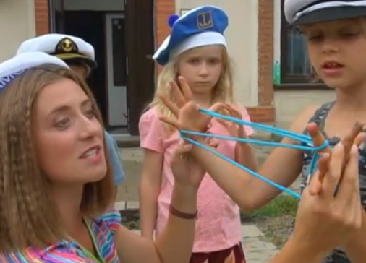
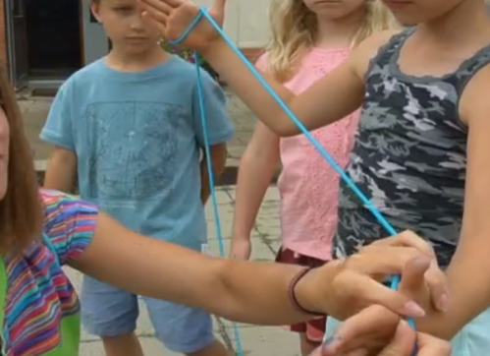
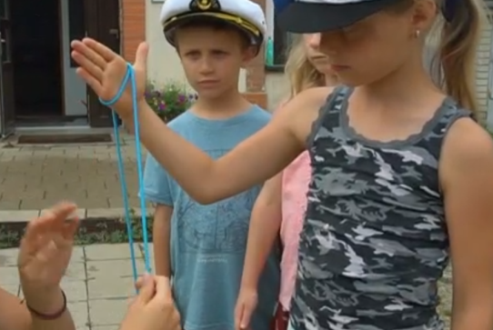

___________________________________________________________________________________________________________________________________________________________________________________________________________________________________________________________________________________________________________________________________________________________________________________________________________________________________________________________________________________________________________________________________________________

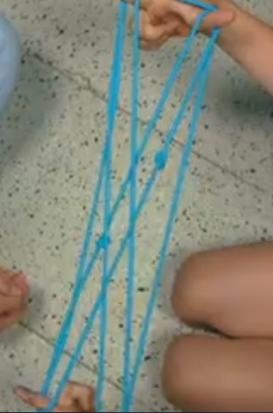
Pojmenuj názvy obrazců na fotografiích: voda, pavouk, kolébka, obálka

______________________________________

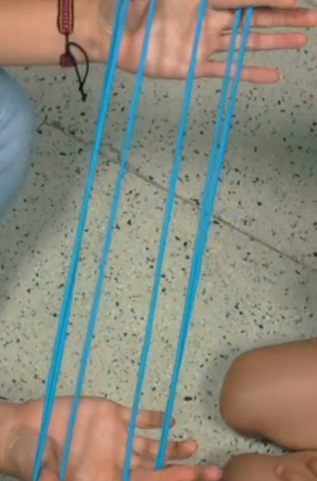

________________________________________________

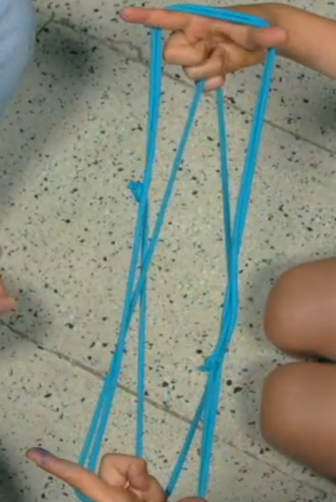

________________________________________________

__________________________________________________

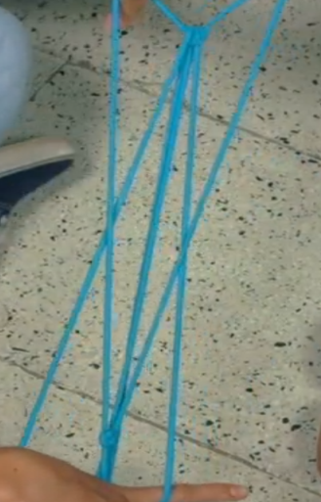
Vymysli svůj vlastní obrazec a nakresli ho. (Nejprve vyzkoušej, jestli se dá s provázkem provést).

 Autor: Andrea Tláskalová
Toto dílo je licencováno pod licencí Creative Commons [CC BY-NC 4.0]. Licenční podmínky navštivte na adrese [https://creativecommons.org/choose/?lang=cs].

